Министерство образования и науки, молодежи и спорта Украины
Севастопольский национальный технический университет

Кафедра кибернетики и
вычислительной техники

Лабораторная работа №1
«Шифрование данных методами подстановки, перестановки и полиалфавитными шифрами»

Выполнил:
ст. группы М-51з
Никулин С.И.
номер зач.кн. 081039
Проверил: _____________

Севастополь 2012
Цель работы.
Приобретение навыков шифрования информации с использованием простейших методов шифрования.

Постановка задачи.
- Разработать алгоритм и составить программу, позволяющую закодировать любой текст одним из вышеизложенных методов и выполнить обратное преобразование.
- Метод, которым необходимо зашифровать исходную информацию, выбирается в соответствии с вариантом из таблиц 1,2,3. Язык программирования выбирается произвольно.
- Осуществить вывод на экран или принтер полученной криптограммы.
- Провести дешифрование данной криптограммы, в результате должен быть получен исходный текст.
Таблица 1.1 - Методы шифрования
Номер вар. | Метод шифрования | Таблица | Номер задания в таблице | Представление исходного текста
2 | Перестановка | 3 | 1 | ASCII-код
Таблица 1.3 - Группы перестановок
Номер вар. | Группа перестановки
1 | 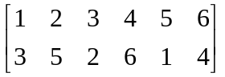

Описание используемого метода.
Метод перестановки.
Также несложный метод криптографического преобразования. Используется, как правило, в сочетании с другими методами. При шифровании этим методом переставляются не буквы алфавита, а буквы открытого текста. Например, сообщение разбито на 4 группы знаков, включая пробелы, и в каждой группе буквы переставлены в соответствии с правилом:
⎡1 2 3 4 ⎤
⎣2 4 1 3⎦
В этом случае фраза:
ОСНОВЫ ЗАЩИТЫ ИНФОРМАЦИИ
будет представлена в следующем виде:
СООНЫЗВ ЩТАИ НЫИОМФРИАИ.
В случае перестановки таблицы частот для пар и трех букв показывают наличие стандартных буквенных пар, позволяя реконструировать открытый текст путем поиска тех перестановок, которые их воссоединяют. Следовательно, ключ, используемый для преобразования открытого текста, может быть восстановлен по одной криптограмме.

Алгоритм работы программы.

1. Просматриваем весь текст посимвольно, если символы кончились, то конец.
2. Если символ не принадлежит таблице ASCII символов, то ошибка и завершение преобразования.
3. Помещаем символ в временный массив на позицию заданную в группе перестановок.
4. Увеличиваем счётчик позиции элемента в группе перестановок.
5. Если счётчик позиции равен количеству элементов группы перестановок, то
то записываем в текст элементы временного массива подряд начиная с первого, обнуляем счётчик позиции.
6. Переход к пункту 1.
Описание исходных данных.
Исходными данными является текст, введенный в текстовое поле. (рисунок 1)
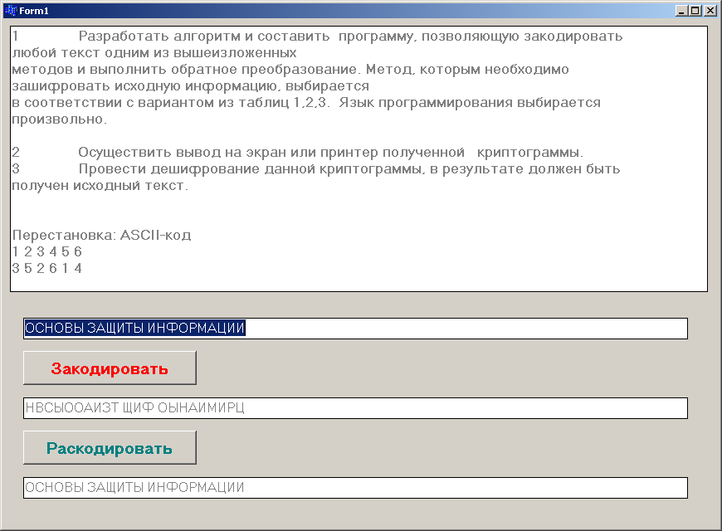
Рисунок 1 – Главное окно программы.

Результаты работы программы.
Результатом работы программы отображается в текстовом поле под кнопкой “Закодировать”.(Рисунок 1). Раскодированный текст помещается под кнопкой “Раскодировать”.

Вывод.
Был изучен метод шифрования – перестановкой.

Текст программы.

// кодируем
void __fastcall TForm1::SpeedButton1Click(TObject *Sender)
{
AnsiString str = Edit1->Text;
int length = str.Length();
int count = length / 6;

int ost = length % 6;
// если не ровное количество букв дорисовываем пробелы
if( ost > 0 ) {
for( int i = 0; i < 6-ost; i++ ) tr += " ";
count ++;
}

Edit2->Text = ""; int i = 0;
while( i < count )
{
Edit2->Text = Edit2->Text + str.operator [](6*i + 3);
Edit2->Text = Edit2->Text + str.operator [](6*i + 5);
Edit2->Text = Edit2->Text + str.operator [](6*i + 2);
Edit2->Text = Edit2->Text + str.operator [](6*i + 6);
Edit2->Text = Edit2->Text + str.operator [](6*i + 1);
Edit2->Text = Edit2->Text + str.operator [](6*i + 4);
i++;
}
}

//раскодируем
void __fastcall TForm1::SpeedButton2Click(TObject *Sender)
{
int length = Edit2->Text.Length();
int count = length / 6;

Edit3->Text = ""; int i = 0;
while( i < count )
{
Edit3->Text = Edit3->Text + Edit2->Text.operator [](6*i + 5);
Edit3->Text = Edit3->Text + Edit2->Text.operator [](6*i + 3);
Edit3->Text = Edit3->Text + Edit2->Text.operator [](6*i + 1);
Edit3->Text = Edit3->Text + Edit2->Text.operator [](6*i + 6);
Edit3->Text = Edit3->Text + Edit2->Text.operator [](6*i + 2);
Edit3->Text = Edit3->Text + Edit2->Text.operator [](6*i + 4);
i++;
}
}

